 | ЛЕНТОЧНЫЕ И ДИСКОВЫЕ пилы  ПО ДЕРЕВУ И МЕТАЛЛУ.  ЛЕНТОЧНЫЕ НОЖИ.  СВАРКА РЕМОНТ ЛЕНТОЧНЫХ ПИЛ.  ГАРАНТИЯ НА ШОВ  г.Санкт-Петербург, ул. Ал. Невского, д.9,
(812) 274-32-29, 274-35-49, 8-921-439-12-32 http://ultrameh.ru/

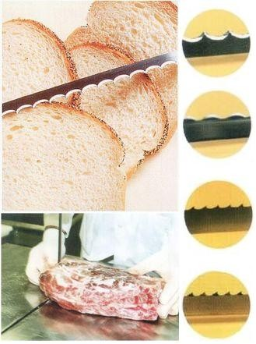

Компания ООО «УльтраМех» предлагает ЛЕНТОЧНЫЕ НОЖИ,
предназначенные для резки хлеба, свежего и замороженного мяса, рыбы, а также курицы и других материалов.
Данные ножи дают гладкую и ровную поверхность реза.

Размер, мм | Тип заточки | Цена (евро) | Вид ножа
10*0,45 | нож-пила односторонняя | 2,40 | 
15*0,45 | нож-пила односторонняя | 2,80
16*0,5*04  Нерж. | Нож-пила по мясу, односторонняя | 5,15
20*0,5*0,4  Нерж. | Нож-пила по мясу, односторонняя | 5,25
20*0,5*0,4 Углерод. | Нож-пила по мясу, односторонняя | 3,49
20*0,45 | нож-пила односторонняя | 4,93
25*0,45 | нож-пила односторонняя | 5,23
15*0,45 | нож-пила двухсторонняя | 4,20 | 
20*0,45 | нож-пила двухсторонняя | 4,93
15*0,45 | Волнообразная нож-пила  по хлебу | 3,70 | 
15*0,45 | Волнообразная нож-пила  для курицы | 3,70 | 
С уважением, Татьяна Перевозчикова

